首都医科大学附属北京地坛医院
感染性疾病科（含发热与肠道门诊）招生简章

北京地坛医院感染性疾病科（含发热与肠道门诊）是医院重点科室，也是国家临床重点专科，国家中医药管理局中西医协同“旗舰”科室，北京市首批感染专业临床研究联合体牵头单位，以应对新发突发传染病与各种感染性疾病为特色。设有感染科门诊、肝病门诊、特需门诊、发热门诊、肠道门诊以及中西医结合感染专病门诊，科室病房总床位44张，其中包括12间单人独立负压病房和1间单人独立负压监护室。
收治病种多且复杂，对各种传染病杂病、新发突发传染病、输入性传染病、艾滋病、肝病、中枢神经系统感染，以及发热待查、腹泻待查、黄疸待查、皮疹待查等疑难重症，有着丰富的诊治经验。
建立了完备的应急救治体系，历年来出色地完成了SARS、手足口病、流感、黄热病、炭疽、鼠疫、新冠等突发公共卫生事件应急处置，保障了奥运、两会等国内国际重大活动。多次参与全国重大突发新发传染病疫情的临床处置和诊断标准、指南及方案的制定，在国内重大突发传染病临床救治中发挥着重要作用。
承担北京大学医学部、首都医科大学、北京中医药大学传染病教学及实习任务，是硕士培养点、博士培养点。是二阶段住院医师规范化培训基地，也是医防融合培训基地，师资力量雄厚，建立了完备的规培、进修培训体系。也承担全院青年医师传染病培训以及北京市、全国传染病专科医师进修培训任务。
承担国家科技重大专项、国家重点研发计划以及北京市扬帆计划等多层次重大科研项目10余项，发表高水平学术论文100余篇，SCI单篇最高影响因子176。获国家科技成果一等奖、二等奖各1项，省部级一二三等奖7项。
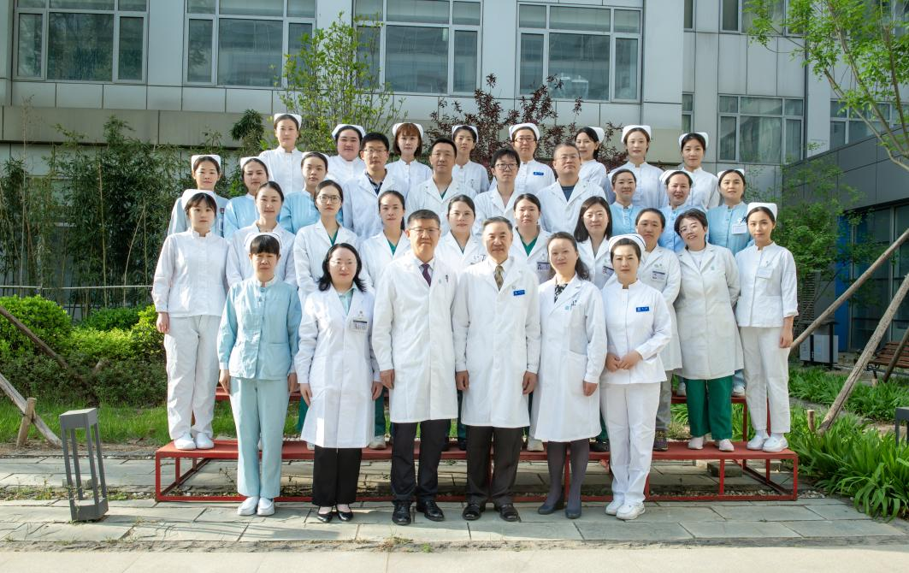

培训计划
为全面提升进修医师的专业素养与综合能力，感染科精心打造全方位、多层次的培训体系，涵盖医疗、教学、科研、管理四大核心领域，致力于培养具备扎实专业技能、创新思维与卓越管理能力的感染科精英人才。
一、医疗能力提升
- 导师制带教：核心骨干医师一对一指导，进修医师全程参与患者管理，积累实战经验。
- 临床技能训练：系统培训骨穿刺、胸穿、腹穿、腰穿等关键技能，确保熟练掌握。
- 疑难病例研讨：定期开展疑难病例讨论，邀请多学科专家，提升综合诊疗能力。
二、教学能力培养
1. 教学方法培训：专题讲座涵盖教学理念、设计、管理与评价，提升教学能力。
2. 教学实践指导：参与实习生、规培生带教，积累经验，规范教学行为。
3. 教学资源开发：参与课件制作、教材编写、视频录制，锻炼教学资源开发能力。
三、科研能力锻造
1. 科研思维培养：分享科研选题、设计、文献检索与论文撰写经验。
2. 科研项目参与：加入科室在研项目，承担实验、数据收集与分析任务。
3. 科研合作交流：搭建合作平台，拓展科研视野，促进学术交流。
四、管理能力拓展
- 科室管理观摩：参与管理会议，了解科室运营管理流程与决策机制。
- 管理技能培训：培训课程涵盖医疗质量、患者安全、团队激励等管理知识。
- 管理创新实践：提出并实施管理创新项目，锻炼创新思维与实践能力。

